МДОУ «Детский сад № 29» города Ярославля

ГАЗЕТА
ДЛЯ РОДИТЕЛЕЙ
ЗВОНОЧЕК

Выпуск № 9,
октябрь 2023г

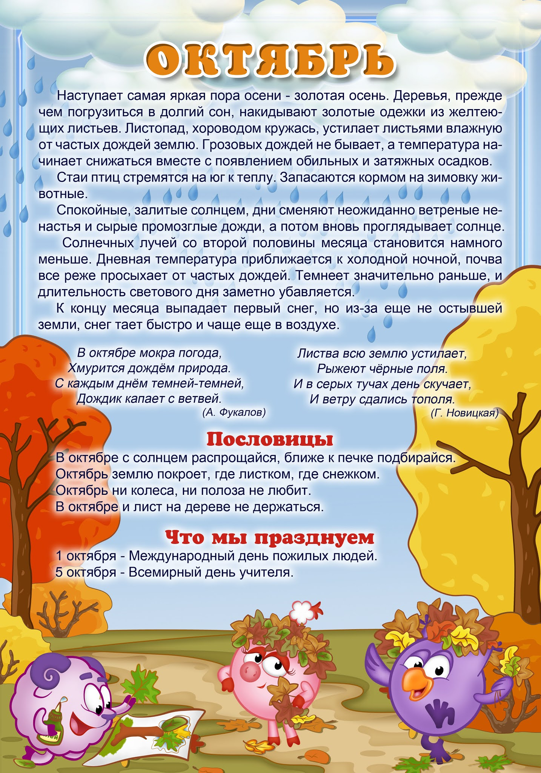
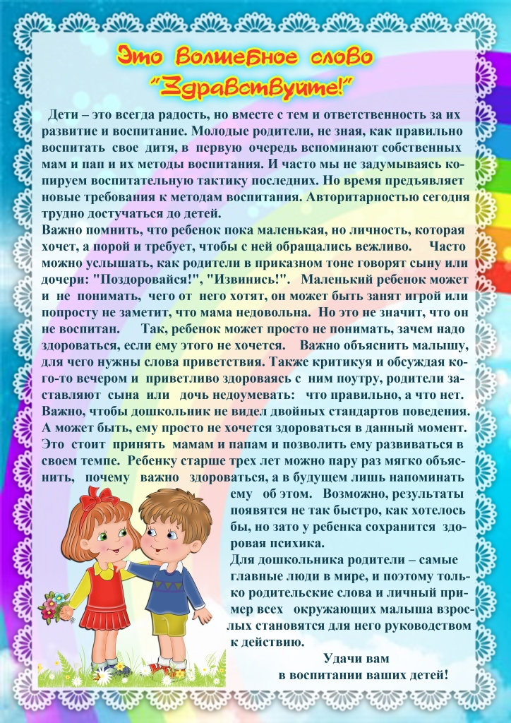
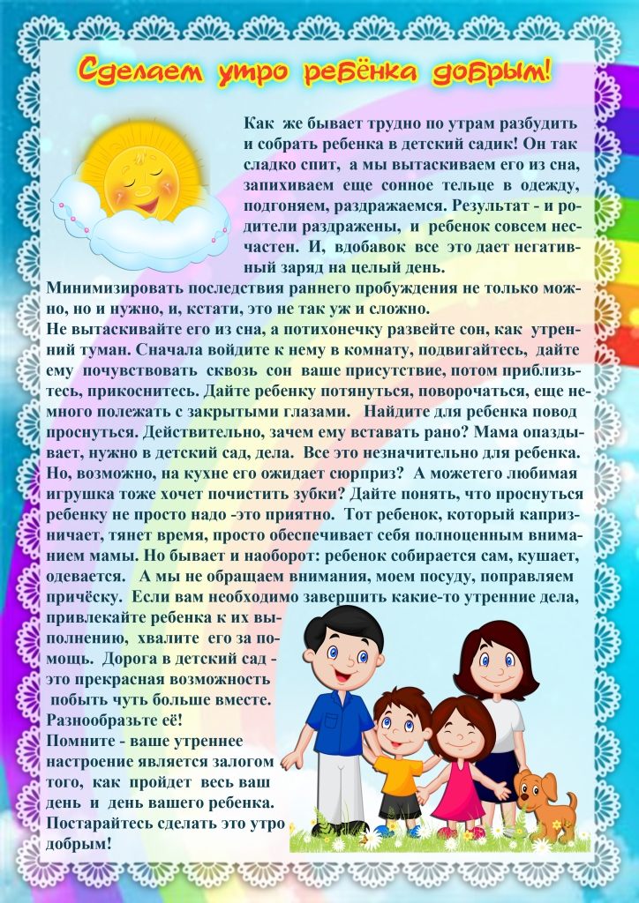
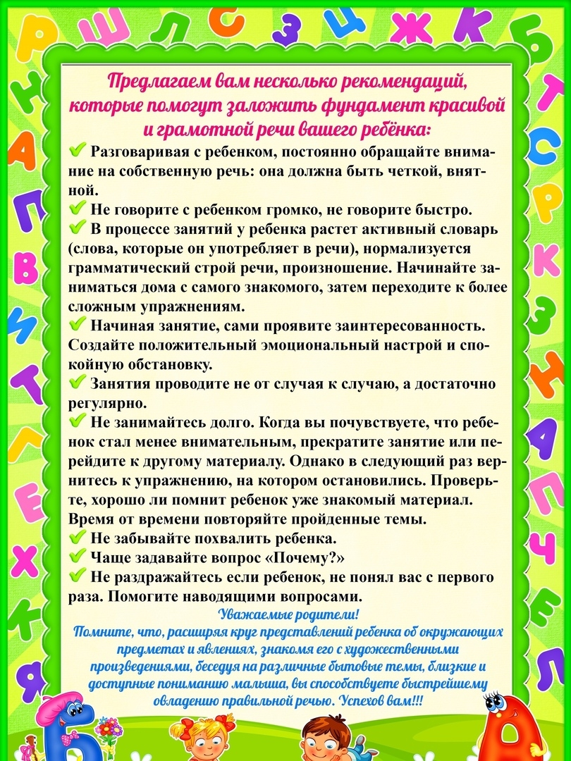
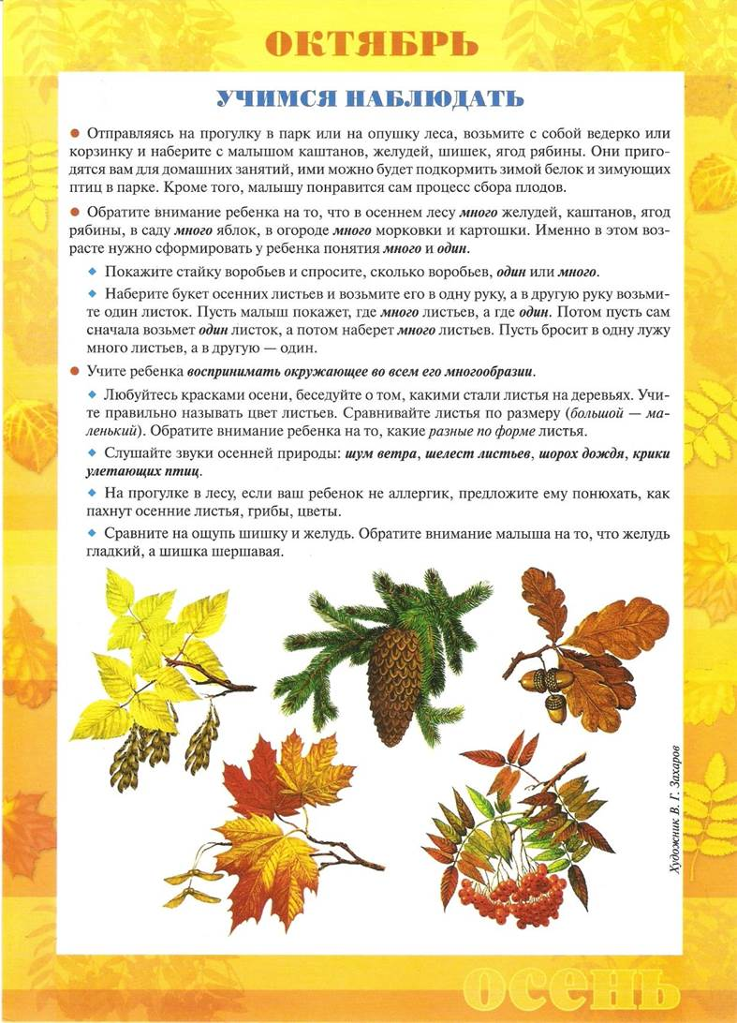

ЗНАМЕНАТЕЛЬНЫЕ ДАТЫ ОКТЯБРЯ
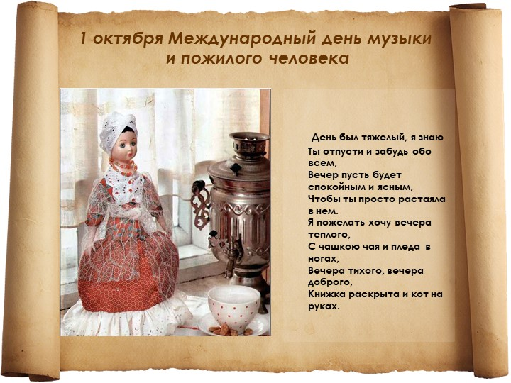

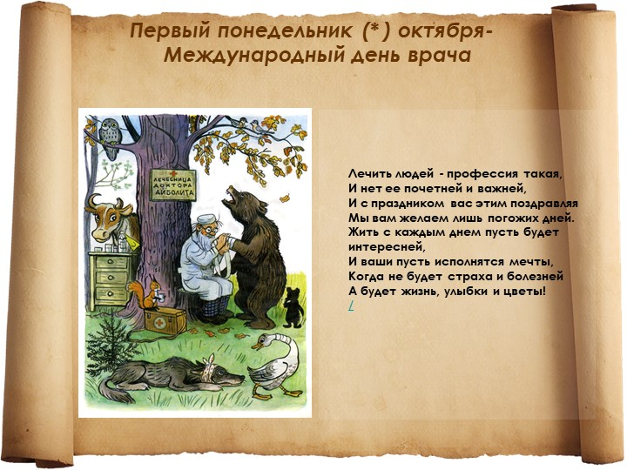

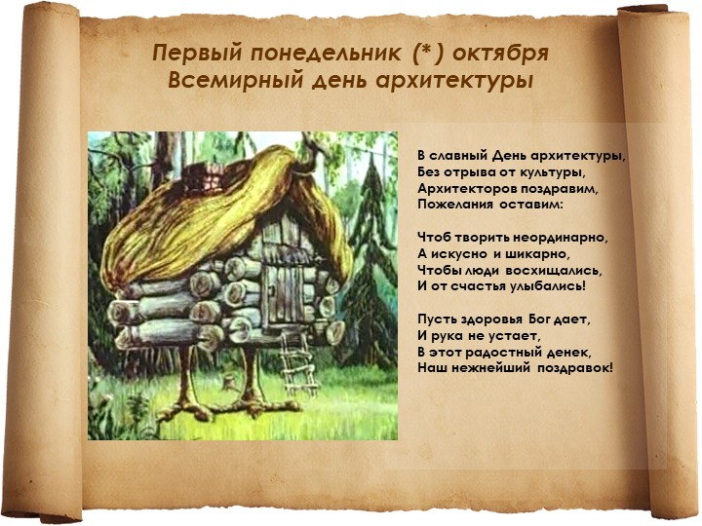

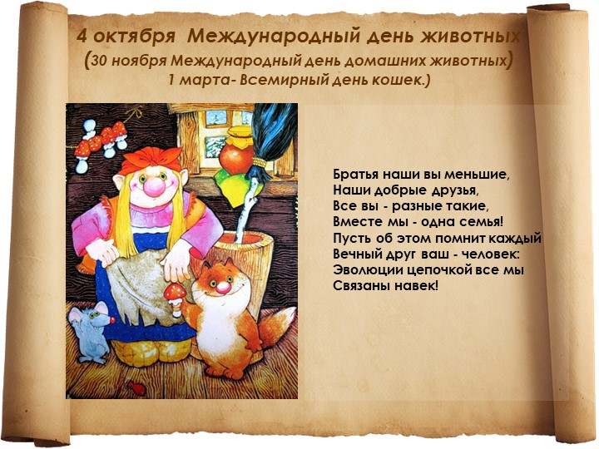

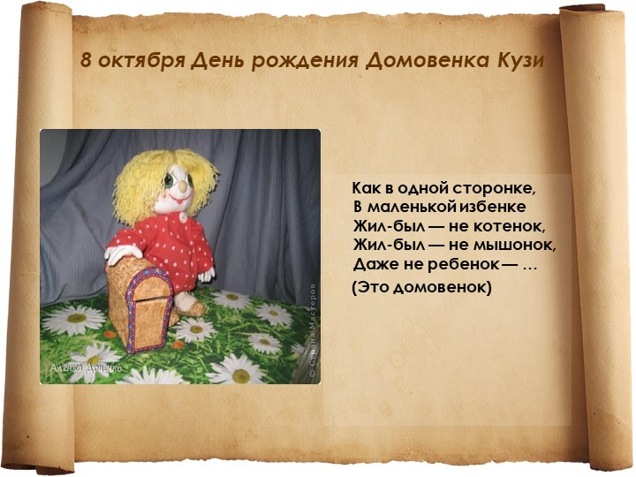

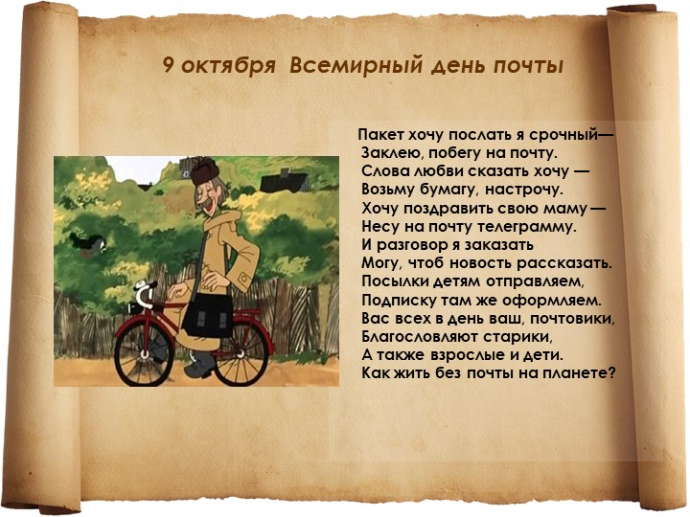

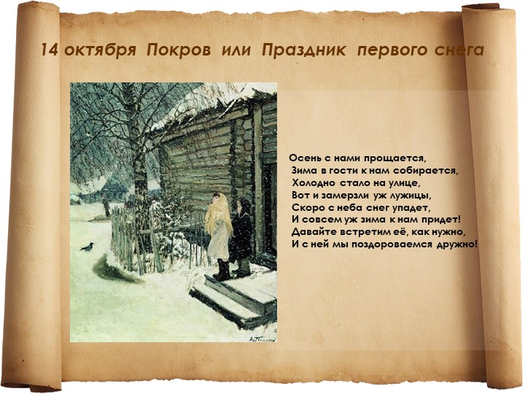

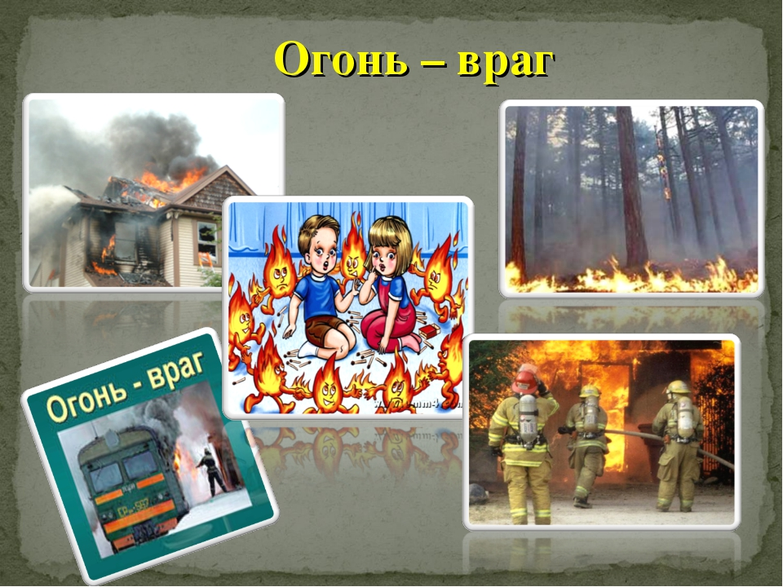
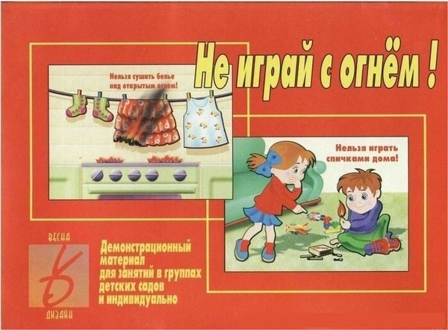
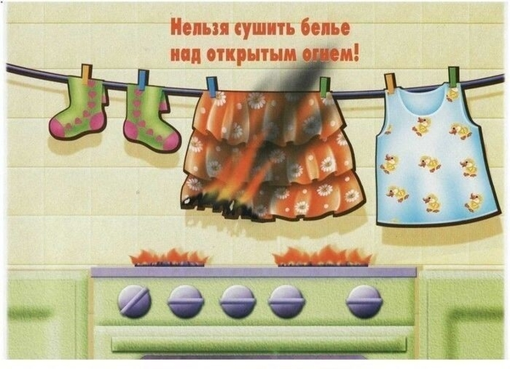
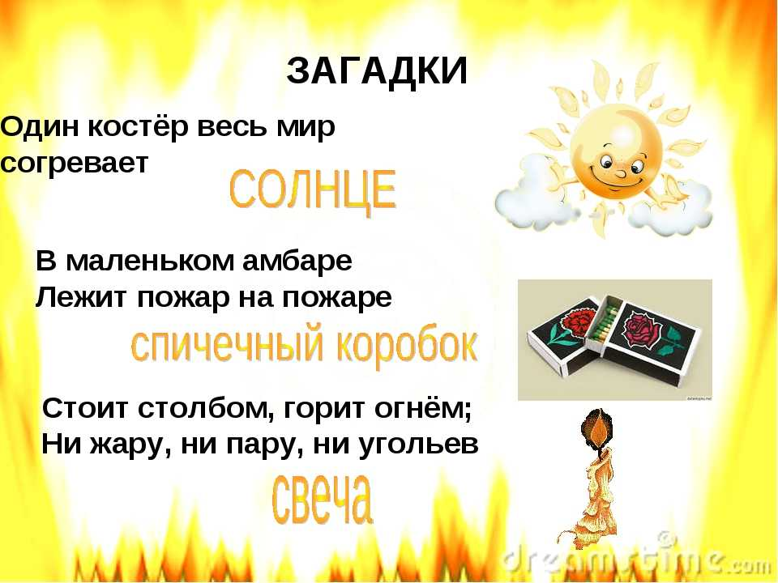
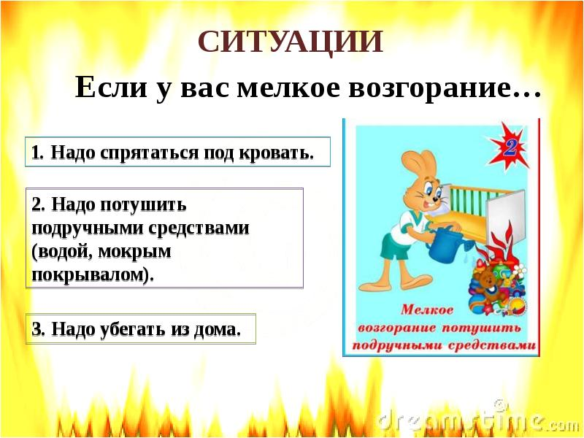
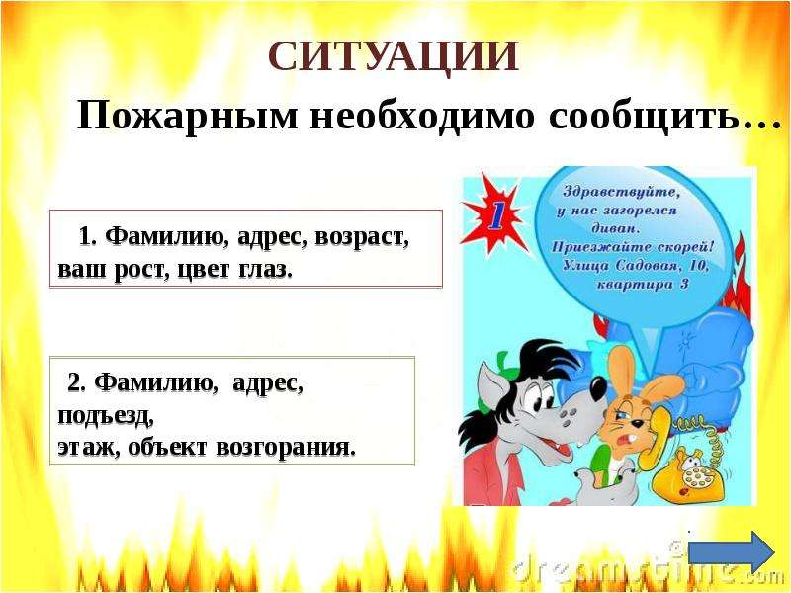
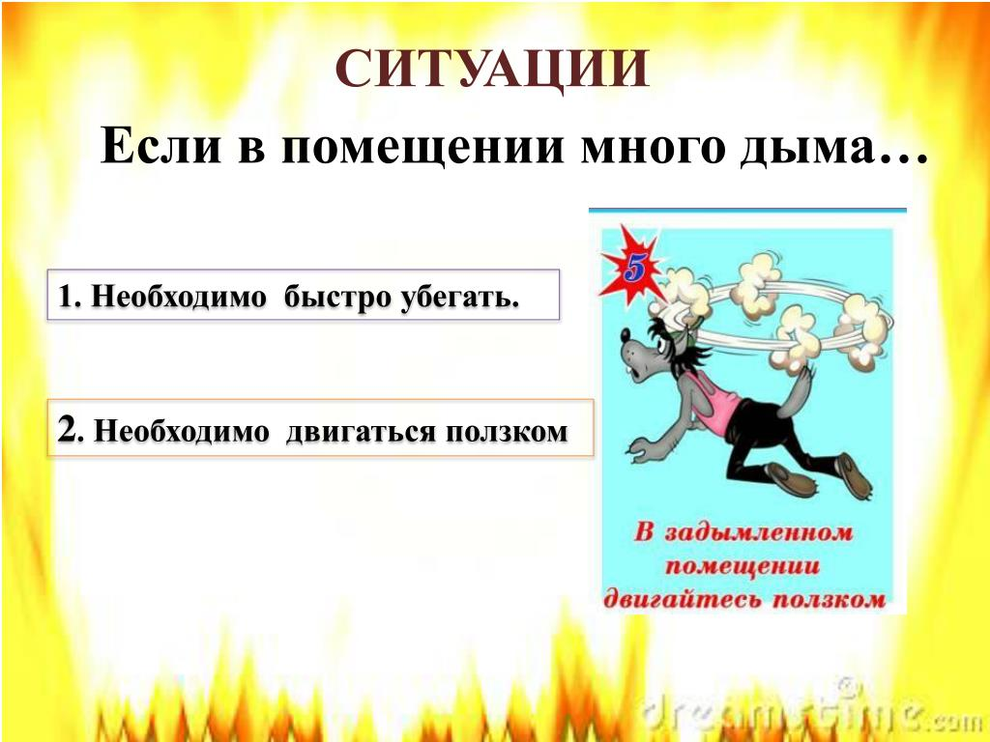

Консультация
«Залог здоровья – чистые руки»
В детском саду, как правило, проблем с мытьём рук у детей не возникает.
Есть определенные правила, установлено время, в которое дети моют руки — после прогулки, перед едой и т. д.
В команде соблюдать такие правила несложно, а вот дома порой возникают проблемы.
Как же этого избежать и как привить ребенку эту полезную привычку?
Первое — Выбираем мыло
При выборе мыла обратите внимание на его состав.
Покупайте мыло без резких запахов и красителей. Кожа ребенка более нежная и чувствительная, чем у взрослого человека, поэтому состав всех средств гигиены должен быть натуральным.
В магазине можно предложить понюхать несколько кусочков мыла, чтобы он определился, какой запах ему нравится больше всего.
Малыш будет горд, что сам выбрал себе мыло и непременно захочет его опробовать. Также можно выбрать отдельную мыльницу, где будет храниться его личное мыло.
Второе — Превращаем мытье рук в игру
Если ребёнок не любит мыть руки, пусть его любимые игрушки составят ему компанию.
Включайте фантазию и расскажите, что, пока малыша не было дома, его зверюшки, куколки и другие игрушки играли, гуляли, ходили к друг другу в гости, и теперь им непременно надо мыть руки.
Ребенок будет рад такой забаве и постепенно привыкнет совершать это действие.

Третье — Учимся мыть руки правильно

Важно не просто привить ребенку привычку мыть руки, но и научить его делать это правильно. Мытье рук должно длиться не менее 20 секунд, для ребенка это очень долго.
Тут опять на помощь придет игра и ваша фантазия. Предложите вместе исполнить припев или куплет любимой детской песенки, или короткий стишок, может быть считалочку и т. д.
И обязательная процедура превратится в забаву. Мы посчитали, что если дважды пропеть поздравление «С днем рождения тебя», то получится как раз 20 секунд.

Четвертое — Закрепляем привычку
Для закрепления привычки можно использовать антисептические средства для обработки рук либо антибактериальные салфетки.
После того, как вы научили ребенка мыть руки каждый раз перед едой, он может оказаться в замешательстве, когда у него не будет такой возможности.
Расскажите ему, что в таком случае на помощь ему придет антисептик или салфетки.
Поясните, что обрабатывать руки нужно не только перед едой, но и после посещения туалета и игр с домашними животными.
Выбирая антисептическое средство для ребенка, обратите внимание на его состав. Антисептик может считаться безвредным, если он не содержит спирт, химикаты, искусственные ароматизаторы. Сейчас в продаже есть специальные антисептики для детей с ароматами алоэ и клубники.
Пятое — Контролируем прогулку
Помните, что на прогулке ребенок касается разных поверхностей и бесконтрольно может касаться своего лица.
Придумайте игры для дома, в которых не рекомендуется касаться лица. Либо перед прогулкой надевайте ребенку на запястье украшение (яркий или звенящий детский браслетик, такое есть не только для девочек, но и для мальчиков, которое отвлечет его внимание, как только он захочет коснуться лица.
Чтобы детям было понятно, как правильно мыть руки, покажите им это, комментируя свои действия:
• Намочите руки,
• добавьте мыло,
• намыливаем ладони, трем их одна о другую,
• затем одна рука моет другую, потом они меняются,
• сцепим пальцы рук в замочек и расцепим (4-5 раз)
• обхватим большой палец и потрем его,
• не забудьте тыльную сторону рук,
• тщательно смоем мыло,
• просушим руки полотенцем.

Оставайтесь здоровыми! Берегите себя и своих детей!

